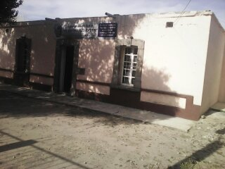
TEMPLOS DE LA CONFERENCIA ANUAL DEL SURESTE

Templo El Divino Redentor, Quiletla, Tlax.
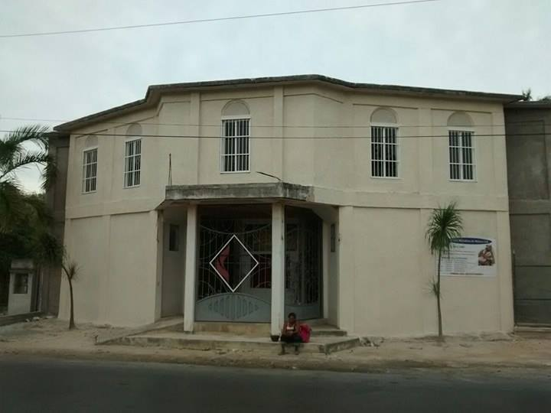
.

Templo Rosa de Saron, Mérida, Yuc.

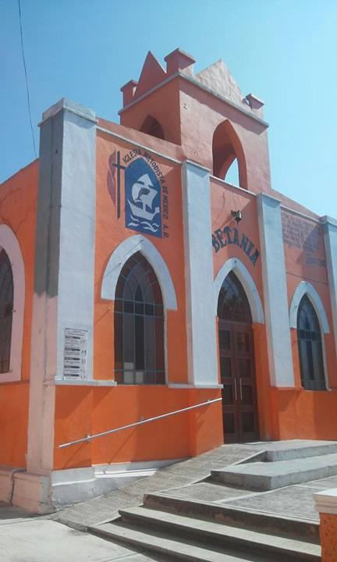

. Templo Bethania, Papalotla, Tlax.
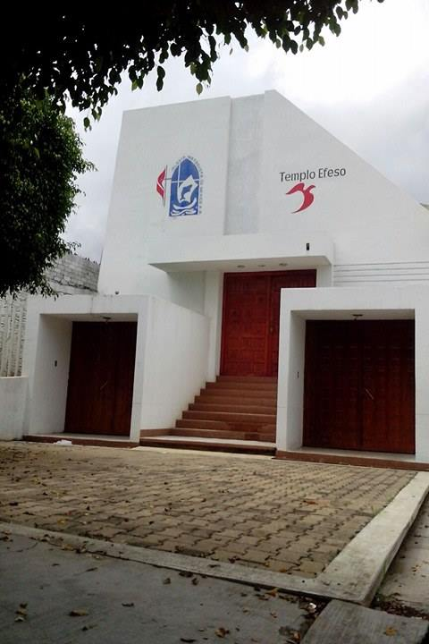

Templo Éfeso, Las Flores, Oaxaca

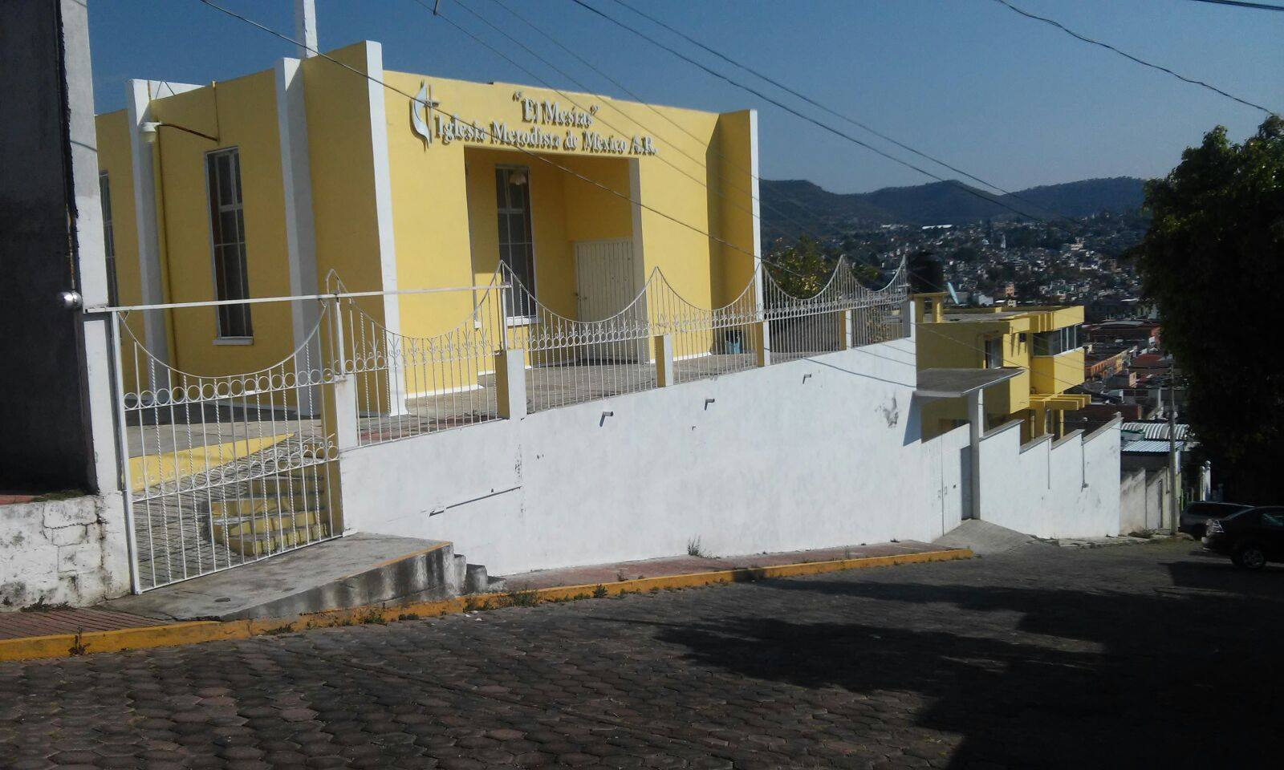
.

Templo El Mesías, Tlaxcala, Tlax.
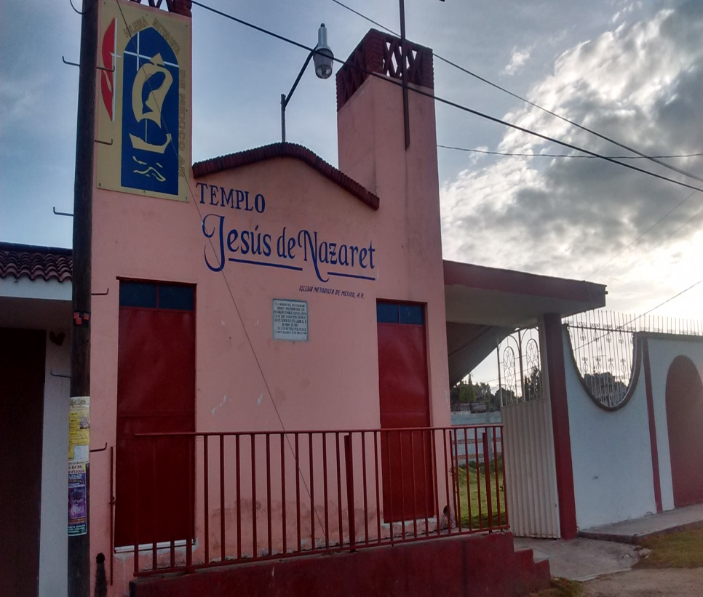

Templo Jesús de Nazareth, Sta. Anita Huiloac, Tlax.

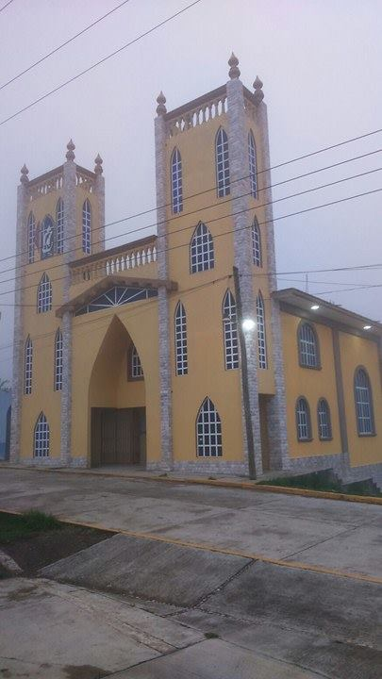
.

Templo El Mesías, Tatoxcac, Zacapoaxtla, Pue.

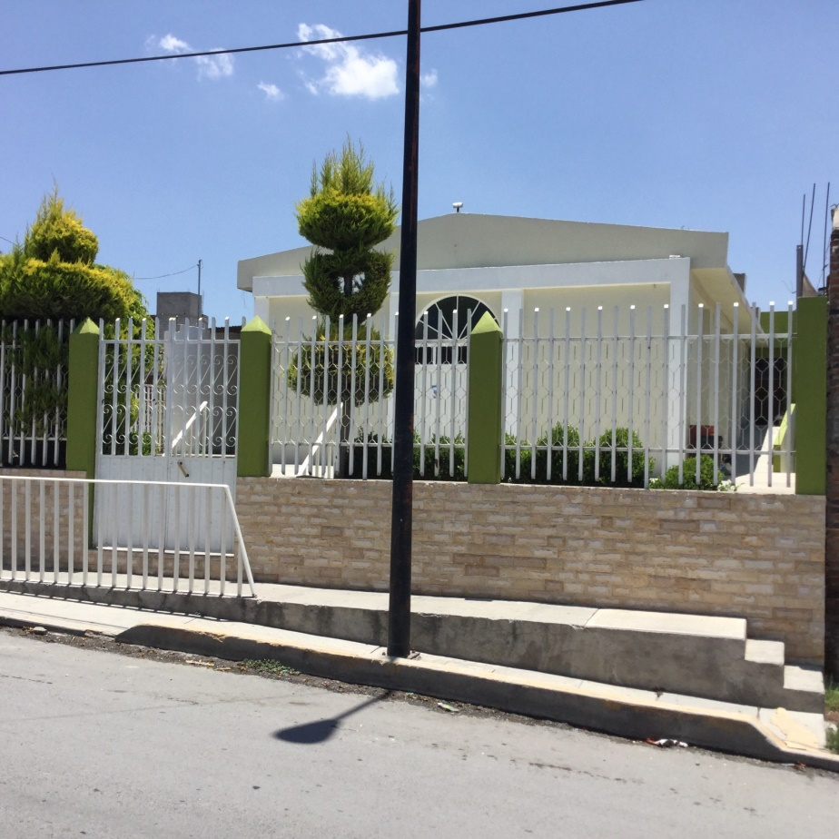
Templo Eben-Ezer, Actipan de Morelos, Pue.

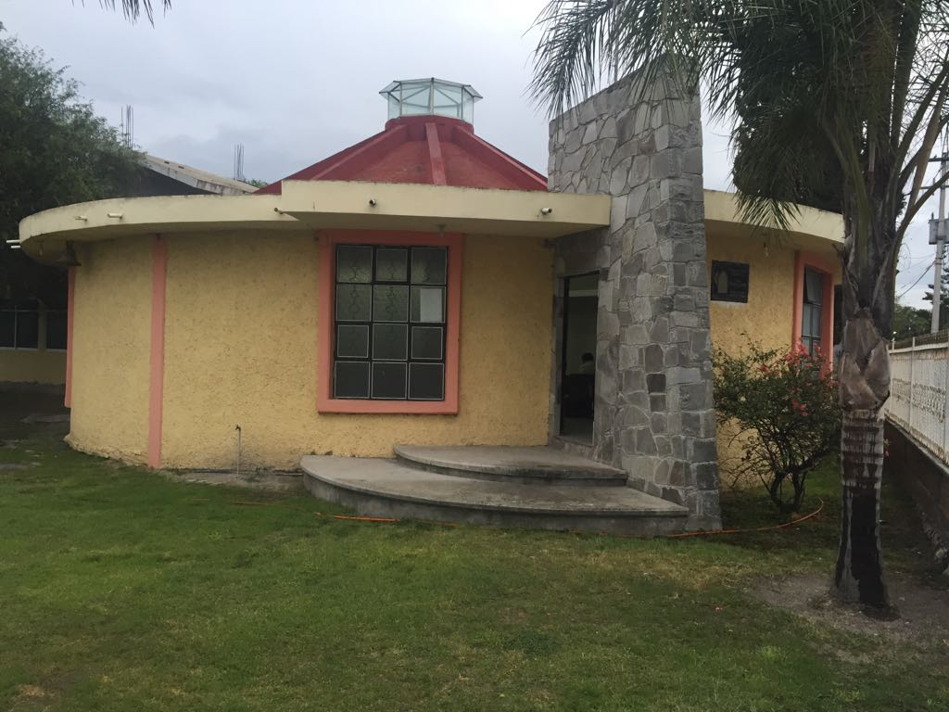
Templo Emmanuel, Ahuatepec, Pue.

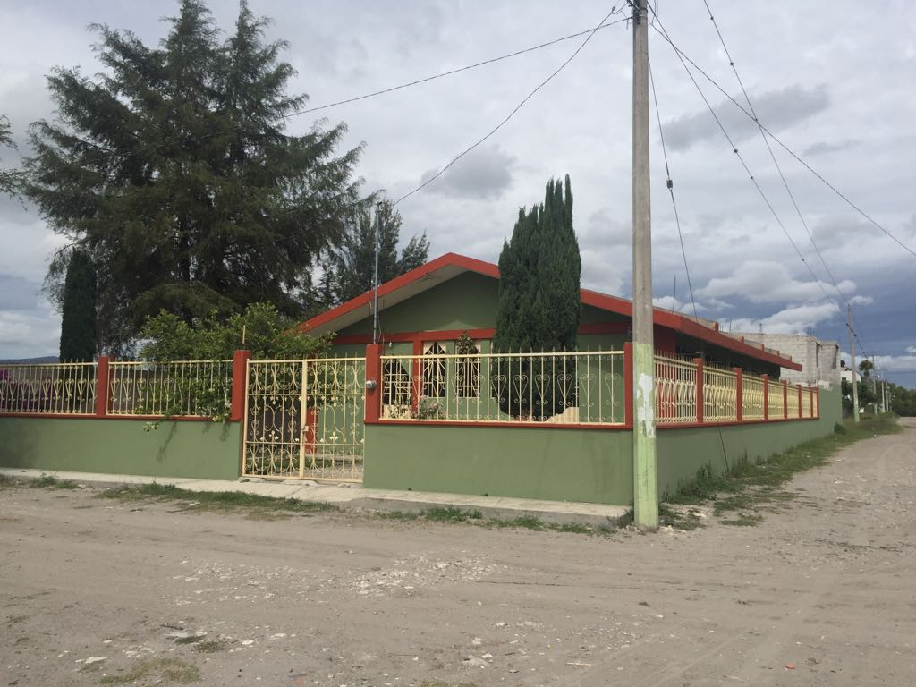
El Divino Redentor, Sta. Ana Coapan, Pue.

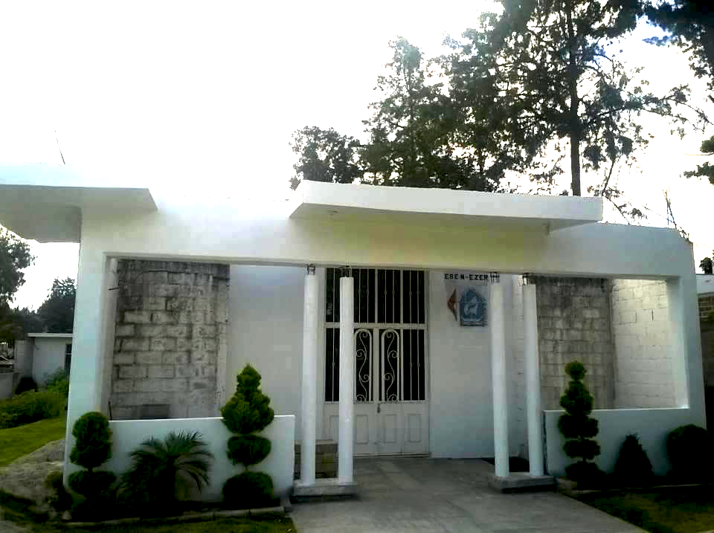
Templo Eben-Ezer, San Antonio Tizostoc Ixtacuixtla, Tlax.

